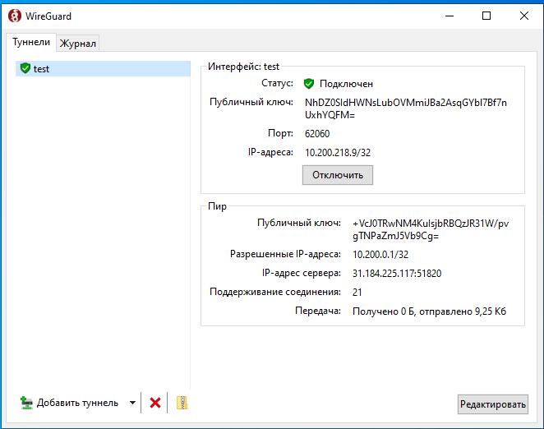
1. Скачиваем и устанавливаем Wireguard.
https://download.wireguard.com/windows-client/wireguard-installer.exe

2. Запускаем программу. В левом нижнем углу жмём на стрелочку и выбираем «Добавить пустой туннель».

3. Заменяем текст в окне на данные, которые передал менеджер. Название произвольное. Должно получится как на картинке ниже. Жмём «сохранить».

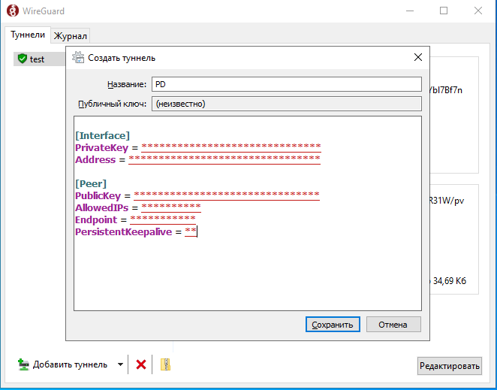

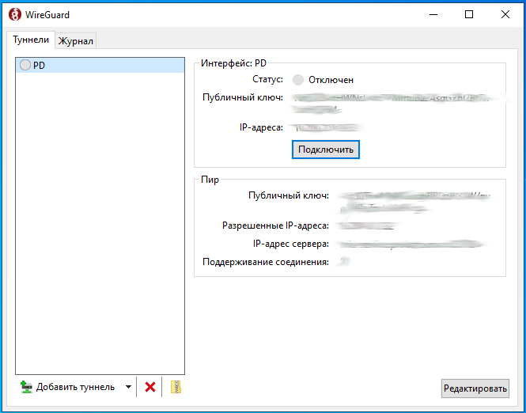
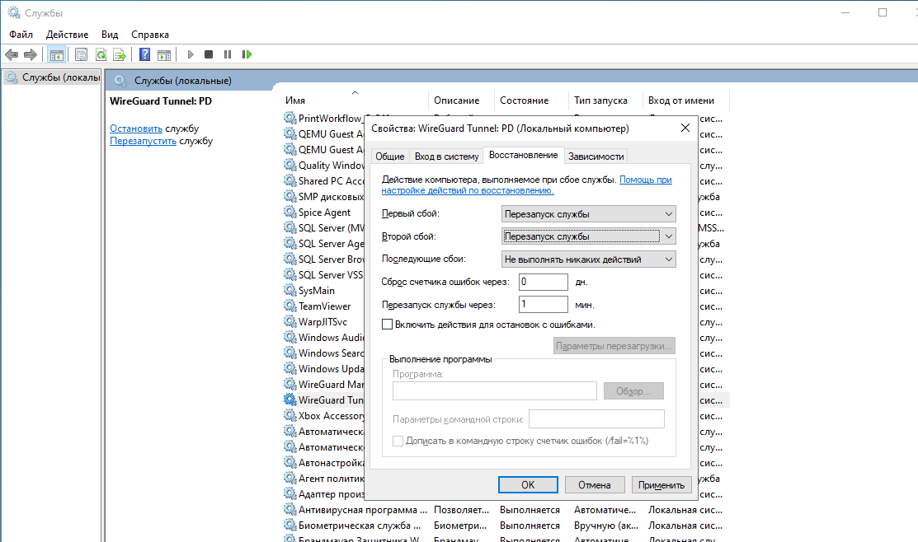
4. Нажимаем на кнопку «подключить». Если все сделано правильно, статус изменится на «подключен»

5. Заходим в Панель управления/Администрирование/Службы и находим службу WireGuard Tunnel. Устанавливаем «перезапуск службы» при первом и втором сбое службы.

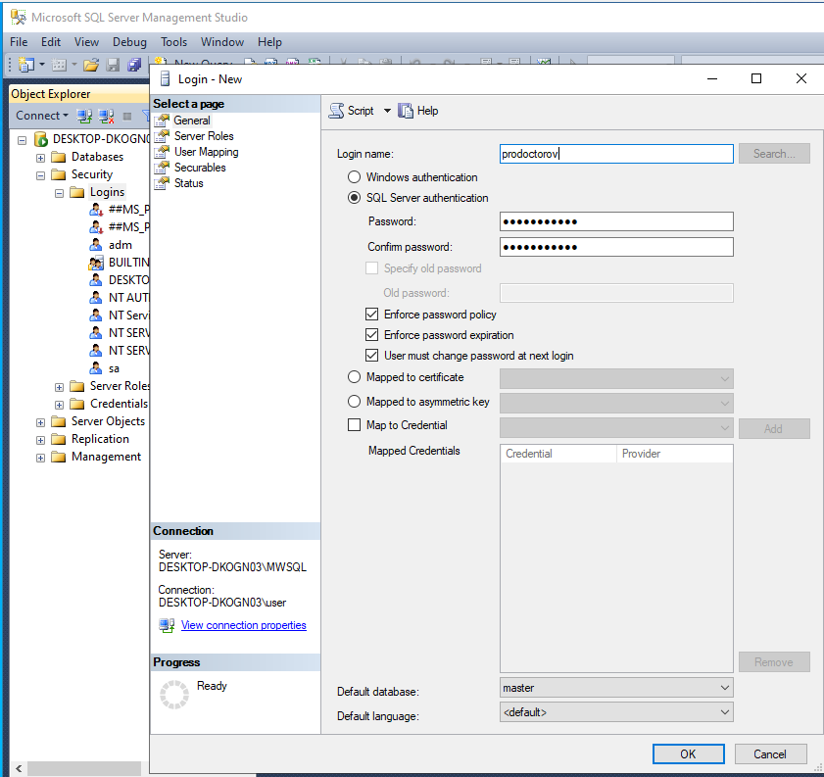
6. Аналогично с пунктом 5 настроить перезапуск службы WireGuard Manager.

7. Создать пользователя prodoctorov в SQL базе Архимеда. Заходим в Microsoft SQL Server Management Studio, открываем вкладку Security, нажимаем правой кнопкой мыши на вкладку Logins и выбираем New Login. На владке General, ставим флаг «SQL Server authentication», Login name и Password вводим prodoctorov. Убираем флаг с «Enforce password policy», «Enforce password expiration» и «User must change password at next login»

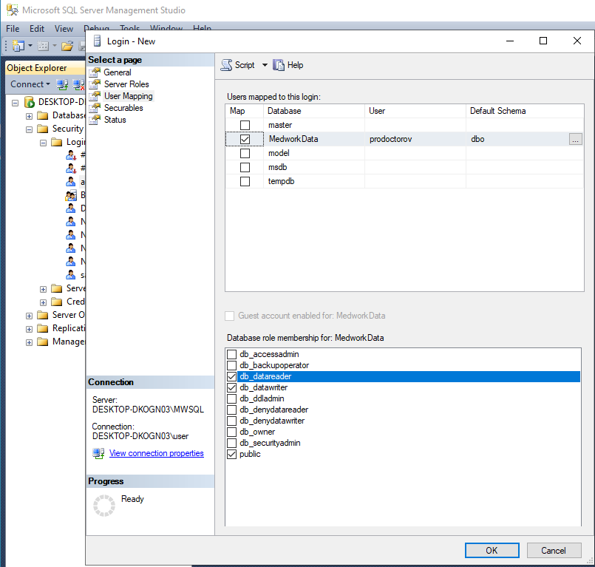
8. На вкладке User Mapping, ставим флаг напротив рабочей базы. В примере база «MedworkData». В столбце Default Schema добавляем запись «dbo», ниже ставим галочки bd_datareader и bd_datawriter и жмём «OK»

9. Нажимаем «New Query»

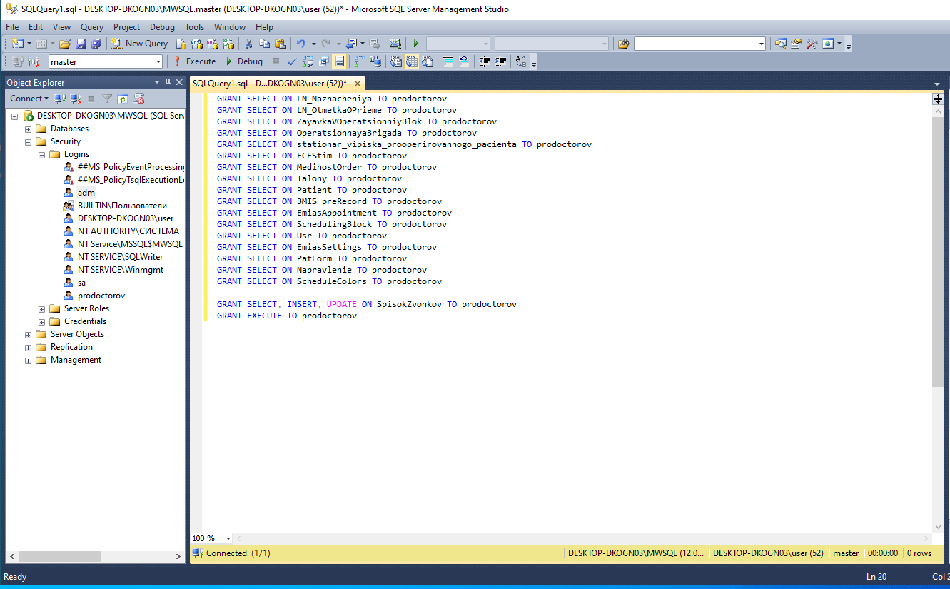
И в появившееся окно вставляем (где Archimed — имя базы, а prodoctorov — имя пользователя):

USE Archimed
GO

GRANT SELECT ON SCHEDULE_BREAK TO prodoctorov
GRANT SELECT ON DOCTORSSHEDULE TO prodoctorov
GRANT SELECT ON DOCTORS TO prodoctorov
GRANT SELECT ON BUILDINGS TO prodoctorov
GRANT SELECT ON SERVICES TO prodoctorov
GRANT SELECT ON ROOMS TO prodoctorov
GRANT SELECT ON TALONS TO prodoctorov
GRANT SELECT ON MEDCARDS TO prodoctorov
GRANT SELECT ON GROUPSERVICES TO prodoctorov
GRANT SELECT ON POS_EXCLUDE_SERVICES TO prodoctorov
GRANT SELECT, INSERT, UPDATE ON TALON_RECEPTION_TYPES TO prodoctorov
GRANT EXECUTE TO prodoctorov

GRANT UPDATE ON TALONS TO prodoctorov
GRANT INSERT ON talon_status TO prodoctorov
GRANT SELECT, INSERT, UPDATE ON MEDCARDS TO prodoctorov

и нажимаем «Execute»

Настройка завершена :)

